Аборт

***Удивительные факты о начале человеческой жизни.***

Когда мама еще даже не знает, что беременна, внутри нее происходят удивительные события. Еще недавно считалось, что на раннем срок «там еще ничего нет, кроме сгустка клеток», но современная наука приоткрыла тайну внутриутробной жизни малыша.

С момента соединения мужской и женской клеток уже заложен пол, группа крови, цвет волос, глаз и другие основные физические черты ребенка — уникальной личности с неповторимой ДНК.

Через несколько часов оплодотворенная яйцеклетка начинает делиться в геометрической прогрессии. Никогда больше в жизни тело человека не будет развиваться с такой скоростью. От зачатия до рождения масса малыша увеличивается в 5 000 000 раз.

<https://youtu.be/IYs0BsKxbws>.

Сердце ребенка

На 18-21 день от зачатия начинается первая пульсация крохотного сердечка!

На 24 день однокамерное сердце самостоятельно перекачивает кровь, которая отделена от кровеносной системы матери.

4 неделя формируется двухкамерное сердце

5 неделя у малыша уже трехкамерное сердце, биение которого мама может прослушать на УЗИ!

Когда женщина узнает что беременна, сердце её ребенка уже бьётся. Оно будет биться до конца его жизни.

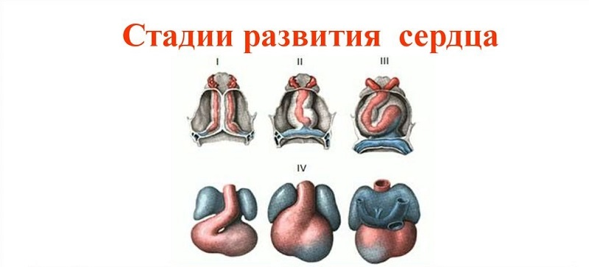

**5 неделя**

Формируются гонобласты — прародители будущих сперматозоидов или яйцеклеток ребенка. Происходит закладка половых клеток и способность к будущему воспроизводству рода.

**6 неделя**

Активно формируется и развивается головной мозг, энцефалограмма регистрирует мозговую активность.

**8 неделя**

Ребенок чувствует боль и реагирует на неё. Малыш много двигается.

**9 неделя**

Завершается формирование основных органов и систем.

Важно знать, что ребенок в утробе матери не является частью её тела. Разве у человека могут быть 2 сердца, 2 мозга или 2 независимые системы кровообращения с разными группами крови?

**Ребенок — это уникальная личность, жизнь которая также драгоценна как и Ваша.**

**Информация для пациентки при медицинском аборте.**

Медицинский аборт может выполняться медикаментозным или хирургическим методом.

Аборт является небезопасной процедурой и сопряжен с риском различных осложнений. Даже при выполнении медикаментозного аборта при условии строжайшего соблюдения всех норм и правил в 2–5% случаев наблюдаются осложнения (остатки плодного яйца, прогрессирующая беременность, кровотечение), при развитии которых необходимо завершить аборт хирургическим путём.

При хирургическом вмешательстве непосредственно во время операции возможны следующие осложнения:

Осложнения анестезиологического пособия, травма и прободение матки с возможным ранением внутренних органов и кровеносных сосудов, кровотечение, что может потребовать расширения объёма операции вплоть до чревосечения и удаления матки и др.

К осложнениям в послеоперационном периоде относятся: скопление крови и остатки плодного яйца в полости матки, острый и/или подострый воспалительный процесс матки и/или придатков матки, вплоть до перитонита, что потребует повторного оперативного вмешательства, не исключающего удаление матки и др.

Отдалёнными последствиями и осложнениями аборта являются: бесплодие, хронические воспалительные процессы матки и/или придатков матки, нарушение функции яичников, внематочная беременность, невынашивание беременности, различные осложнения при вынашивании последующей беременности и в родах: преждевременные роды, нарушение родовой деятельности, кровотечение в родах и (или) послеродовом периоде; нервно-психические расстройства и др.

Перед принятием окончательного решения о проведении аборта Вы должны обязательно быть проконсультированы психологом/психотерапевтом или другим специалистом, к которому Вас направит лечащий врач для доабортного консультирования.

Также Вам будет выполнено ультразвуковое исследование (УЗИ), в ходе которого Вы услышите сердцебиение плода. Вы не должны прибегать к аборту, если точно не уверены, что хотите прервать беременность, или у Вам нет медицинских показаний для этого.

Если аборт проводится до 12 недель без наличия медицинских или социальных показаний (по Вашему настоянию), то его можно выполнить не ранее 48 часов с момента обращения в медицинскую организацию для искусственного аборта при сроке беременности 4-66 недель или при сроке беременности 10-114 недель, но не позднее 12-й недели беременности, и не ранее 7 дней с момента обращения в медицинскую организацию для искусственного аборта при сроке беременности 7 — 96 недель беременности.

При выполнении медикаментозного аборта до 12 недель Вам будут назначены лекарственные средства, которые надо будет принимать с точностью, указанной Вам лечащим врачом. Данные лекарственные средства вызывают гибель плода, а затем изгнание его из полости матки. После приема препаратов Вы останетесь под наблюдением в течение 1,5-4 часов.

При выполнении хирургического аборта (вакуум-аспирация плодного яйца) до 12 недель Вам будет выполнено местное или общее обезболивание с учетом срока беременности, Вашего состояния здоровья, медицинских показаний и противопоказаний.

Продолжительность Вашего наблюдения в условиях стационара будет определена лечащим врачом с учетом Вашего состояния и составит не менее 3-4 часов.

В случае изменения решения о проведении аборта при приеме первых таблеток в случае медикаментозного аборта Вы должны немедленно обратиться к врачу, который выполнит УЗИ, и в случае наличия сердцебиения у плода назначит лечение, направленное на сохранение беременности. При этом Вы должны знать, что таблетки могут оказать негативное воздействие на здоровье будущего ребенка, поэтому перед принятием решения об искусственном прерывании беременности Вы должны быть твердо уверены в правильности и окончательности этого решения.

После выполнения медицинского аборта Вам будут даны рекомендации по контрацепции, которая назначается сразу после выполнения аборта (гормональная контрацепция или введение внутриматочного контрацептива). Вы должны использовать контрацепцию с целью профилактики абортов до планирования деторождения.

Медицинский психолог (кабинет медико-психологической и социально-правовой помощи женщинам) принимает ежедневно с 10-12ч, в каб.2.12.

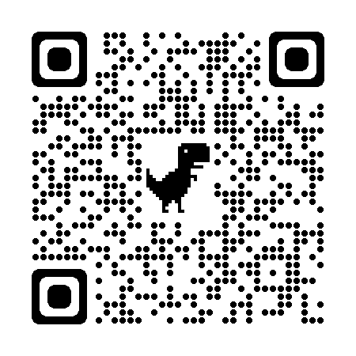

Nuteki feat. Лигалайз — Мама не убивай  
Отсканируйте QR-код